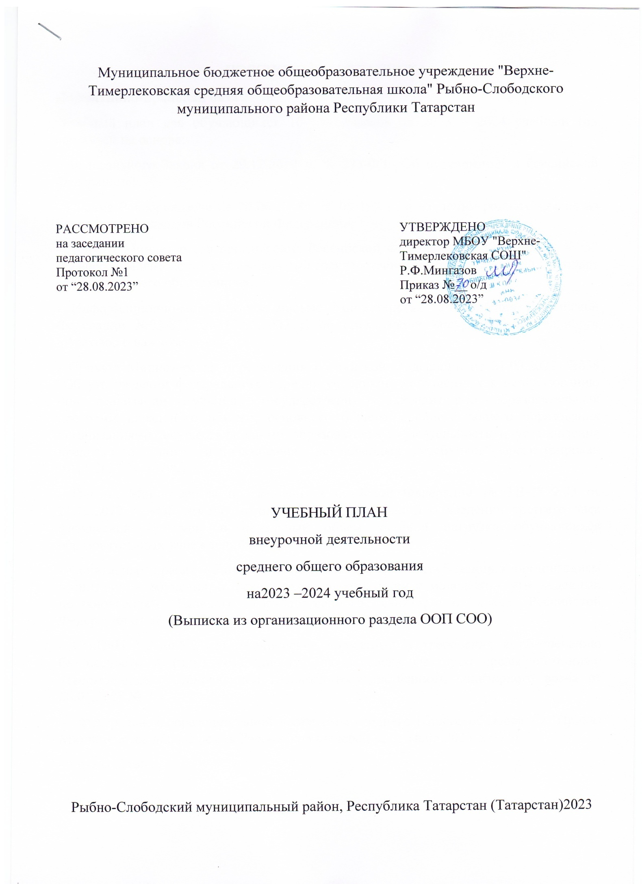
ПОЯСНИТЕЛЬНАЯ ЗАПИСКА
Нормативно-правовая база
Учебный план для обучающихся 10– 11 классов на 2023 – 2024 учебный год составлен на основе:
- Федерального Закона от 29.12.2012 г. № 273-ФЗ «Об образовании в Российской Федерации»;
- Письма Рособрнадзора от 20.06.2018г. № 05-192 «Об изучении родных языков из числа языков народов Российской Федерации»;
- Приказа Министерства просвещения Российской Федерации от 12.08.2022г. №732 «О внесении изменений в федеральный государственный образовательный стандарт среднего общего образования»;
- Информационно-методическое письмо Министерства просвещения Российской Федерации №03-871 от 17.06.2022 г. об организации внеурочной деятельности «Разговор о важном»;
- Приказа Министерства просвещения Российской Федерации от 21.09.2022 №858 "Об утверждении федерального перечня учебников, допущенных к использованию при реализации имеющих государственную аккредитацию образовательных программ начального общего, основного общего, среднего общего образования организациями, осуществляющими образовательную деятельность и установления предельного срока использования исключенных учебников"(зарегистрирован 01.11.2022 № 70799)
- Письма Министерства просвещения Российской Федерации № ТВ-2859/03 от 21.12.2022 г. «Об отмене методических рекомендаций о введении третьего часа физической культуры в недельный объем учебной нагрузки обучающихся образовательных учреждений»
- Санитарных правил «Санитарно-эпидемиологические требования к организациям воспитания и обучения, отдыха и оздоровления детей и молодёжи», утвержденных постановлением Главного государственного санитарного врача Российской Федерации от 28.09.2020 № 28 (далее - СанПин 2.4.3648-20);
- СанПиН 1.2.3685-21 «Гигиенические нормативы и требования к обеспечению безопасности и (или) безвредности для человека факторов среды обитания», утвержденные постановлением главного государственного санитарного врача от 28.01.2021 № 2.;
- Федеральной образовательной программы среднего общего образования (Приказ Министерства просвещения Российской Федерации от 18.05.2023 №371)
- Устава школы.

План внеурочной деятельности (недельный)
Муниципальное бюджетное общеобразовательное учреждение "Верхне- Тимерлековская средняя общеобразовательная школа" Рыбно-Слободского муниципального района Республики Татарстан
Учебные курсы | Количество часов в неделю
Учебные курсы | 10 | 11
Программа «Трудные вопросы русского языка» |  | 1
Программа «Прикладная математика» |  | 1
ШНО «Вокруг света» |  | 1
Программа «Функциональная грамотность» |  | 1
Программа «Разговоры о важном» |  | 1
Программа «Россия- моя Родина» |  | 1
Проект «Формула правильного питания» |  | 1
Программа “ГТО" |  | 1
Программа «Путь к успеху» |  | 1
Подготовка и проведение школьных олимпиад, предметных недель по учебным предметам |  | 1
ИТОГО недельная нагрузка |  | 10

